Verzameling der wetten   
van het Zweedse Vervoersagentschap Transportstyrelsens logotyp.

**Het Zweedse Vervoersagentschap**

Algemeen advies van het Zweedse Vervoersagentschap   
over vrijstellingen voor reizen met lange voertuigen, voertuigcombinaties of lange ondeelbare ladingen;

aangenomen op 5 april 2024.

TSFS 2024:17

Gepubliceerd  
op 19 april 2024

WEGVERKEER

Het Zweedse Vervoersagentschap neemt[1] het volgende algemene advies aan.

Algemeen

1 Dit algemene advies betreft de behandeling van aanvragen voor vrijstellingen van de bepalingen betreffende de lengte van voertuigen of voertuigcombinaties bedoeld in hoofdstuk 4, artikel 17, eerste lid, eerste zin, van de verordening inzake het wegverkeer (1998:1276) en in de plaatselijke verkeersvoorschriften overeenkomstig hoofdstuk 10, artikel 1, tweede lid, punt 20, van genoemde verordening, betreffende voertuigen of voertuigcombinaties met een lengte van meer dan 24,0 meter.

2 Hoofdstuk 13, artikelen 3 toto en met 5 van de verordening inzake het wegverkeer (1998:1276) bevat bepalingen die de autoriteiten machtigen tot het onderzoeken van aanvragen voor vrijstellingen van verkeersregels en de voorwaarden waaronder vrijstellingen kunnen worden verleend.

3 De verordeningen en het algemene advies van het Zweedse Vervoersagentschap (TSFS 2023:37) over lange ondeelbare ladingen bevatten bepalingen inzake vrijstellingen voor het vervoer van lange ondeelbare ladingen met een maximale lengte van 30,0 meter.

### Definities

4 In het kader van dit algemene advies wordt verstaan onder:

|  |  |
| --- | --- |
| *zijmarkeringslichten* | lampen die oranje-geel licht naar de zijkant uitstralen; |
| *zijmarkeringsreflector* | een reflector die, wanneer hij wordt verlicht, oranje-geel licht naar de zijkant reflecteert. |

Andere termen die in dit algemene advies worden gebruikt, hebben dezelfde betekenis als in de wet op rijbewijzen (1998:488), de wet op wegverkeersdefinities (2001:559), de wet op certificering van wegtransportbegeleiders (2004:1167), de Wegenverkeersverordening (1998:1276) en de verordening (2001:651) betreffende wegverkeersdefinities.

Voorwaarden voor het verlenen van vrijstelling

Routecertificaat

5 Indien de lengte van de voertuigcombinatie meer dan 35,0 meter bedraagt, dient de aanvrager een beschrijving bij te voegen waarmee de route kan worden gecontroleerd (routecertificaat). De route en eventuele te verwachten obstakels op de weg dienen duidelijk te zijn uit de beschrijving.

### Lange voertuigen en vervoer van lange ladingen

6 Vrijstellingen voor een voertuig of een combinatie van onbelaste voertuigen mogen alleen worden toegestaan indien deze meer dan 24,0 meter bedragen omdat zij speciaal zijn aangepast voor het vervoer van lange ondeelbare ladingen.

7 Indien de maximumlengte als gevolg van de lading wordt overschreden, mag er geen vrijstelling worden verleend indien een ander voertuig of een andere voertuigcombinatie kan worden gebruikt en de totale lengte daardoor aanzienlijk kan worden verminderd.

8 Vrijstellingen voor het vervoer van ladingen die meer dan 5,0 meter achter het midden van de laatste as van de voertuigcombinatie uitsteken, mogen alleen worden toegestaan als de voertuigcombinatie langer is dan 35,0 meter. Het begrip “5,0 meter achter het midden van de laatste as” wordt geïllustreerd in afbeelding 1 van de bijlage.

### Consultatie

Wegbeheerautoriteiten

9 Alvorens een besluit over een vrijstelling te nemen, dienen andere wegbeheerautoriteiten die door de vrijstelling worden getroffen, in de gelegenheid te worden gesteld hierover opmerkingen te maken.

#### De Zweedse politiedienst

10 Wanneer de lengte van een voertuigcombinatie meer dan 35,0 meter bedraagt, dient de Zweedse politieautoriteit in de gelegenheid te worden gesteld zich uit te spreken over de vraag of een vrijstelling kan worden verleend zonder de verkeersveiligheid in gevaar te brengen of ernstig ongemak te veroorzaken.

#### Autoriteiten die lokale verkeersregels vaststellen

11 Voorafgaande aan de verlening van een vrijstelling van plaatselijke verkeersvoorschriften met bijzondere verkeersregels die de breedte of lengte van gemotoriseerde voertuigen, voertuigcombinaties of ladingen beperken, anders dan toegestaan in hoofdstuk 4, artikelen 15, 17 en 17a van de verordening inzake het wegverkeer (1998:1276), dient de instantie die de voorschriften heeft uitgevaardigd, te worden geraadpleegd.

#### Spoorweg- of tramwegbeheerders

12 Indien het vervoer een spoorweg- of tramwegovergang dient te passeren en de lengte van de voertuigcombinatie meer dan 35,0 meter bedraagt, dient de spoor- of trambeheerder in de gelegenheid te worden gesteld opmerkingen te maken voordat er een vrijstelling wordt verleend.

Geldigheidsduur en duur van het vervoer

Geldigheidsduur

13 Indien voor één enkele reis een uitzondering dient te worden toegestaan, dient de geldigheidsduur normaal gesproken zodanig te worden vastgesteld dat de reis binnen één maand kan plaatsvinden. Indien de vrijstelling betrekking heeft op meerdere reizen, mag de geldigheidsduur niet langer zijn dan vijf jaar.

### Duur van het vervoer

14 Indien de lengte meer dan 30,0 meter bedraagt, mag er geen vrijstelling op grond van hoofdstuk 13, artikel 3 van de verordening inzake het wegverkeer (1998:1276) worden verleend:

– waar zwaar verkeer kan worden verwacht, zoals tijdens de spits in en naast grote agglomeraties, tijdens belangrijke lokale evenementen en voor delen van dagen die verband houden met belangrijke feestdagen zoals Pasen, Midzomer en Kerstmis; of

– voor reizen in het donker van maandag tot en met vrijdag, van 6 uur tot 9 uur en van 15 uur tot 20 uur.

Voorwaarden in het besluit

15 Beslissingen dienen voorwaardelijk te zijn, bijvoorbeeld:

– vóór aanvang van de reis, dient de bestuurder zich ervan te vergewissen dat de route begaanbaar is, rekening houdend met wegwerkzaamheden, verticale en laterale obstakels en andere soortgelijke te verwachten omstandigheden;

– het vervoer vindt niet plaats wanneer het zicht ernstig wordt verminderd als gevolg van weersomstandigheden zoals dichte mist, zware sneeuwval of whiteout; en

– naleving van de voorschriften inzake markerings- en waarschuwingslichten overeenkomstig artikelen 19 tot en met 28.

16 Voor vervoeren waarbij het trekkende voertuig en de aanhangwagen zijn aangesloten door middel van een tussenlading, dient het besluit, naast 15, te worden onderworpen aan voorwaarden overeenkomstig de bepalingen van 29 tot en met 32.

17 Voor reizen met een voertuigcombinatie met een lengte van meer dan 30,0 meter, maar niet langer dan 35,0 meter, dient het besluit, naast 15, te worden onderworpen aan voorwaarden overeenkomstig 33 toto en met 43.

18 Voor reizen met een voertuigcombinatie met een lengte van meer dan 35,0 meter dient het besluit, naast 15, te worden onderworpen aan voorwaarden overeenkomstig de bepalingen van 33 tot en met 45.

### Markering

19 Voor zover beschreven in 20, 23 tot en met 24, 27 en 29, zijn voertuigen of voertuigcombinaties met een lengte van meer dan 24,0 meter uitgerust met waarschuwingslichten en voorzien van andere lichten, lengtemerktekens, waarschuwingsborden en reflectoren.

Borden, lampen en reflectoren verkeren in een zodanige staat dat ze merkbaar en begrijpelijk zijn voor andere weggebruikers. Lengtemerktekens zijn duidelijk zichtbaar van achteren en waarschuwingsborden zijn duidelijk zichtbaar vanaf de voor- en achterkant.

De waarschuwingsborden worden verlicht tijdens de reis ’s nachts, zonsopgang of zonsondergang en anders wanneer het weer of andere omstandigheden dat vereisen.

#### Lengtemerktekens

20 Ladingen die achter de voertuigcombinatie uitsteken, zijn voorzien van één of meer lengtemerktekens die zicht bevinden aan de achtergrenslijn van de lading.

De borden bevinden zich normaal gesproken niet meer dan 2,0 meter boven de rijbaan.

21 De borden

1. hebben afwisselend rode en witte velden met een hoek van 45 tot en met 60 $°$ en met een breedte van 7 tot en met 10 centimeter;

2. velden van dezelfde breedte hebben, met uitzondering van de buitenste velden; en

3. zijn voorzien van een E-markering overeenkomstig ECE-verordeningen 104 of 150.

22 De borden hebben de volgende grootte.

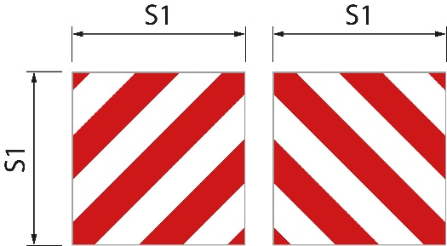S1 is minimaal 0,42 meter (afbeelding 1). De verhouding tussen breedte en hoogte is 1:1.

Afbeelding 1

Als er slechts één bord wordt gebruikt, dienen de diagonale velden omlaag naar links te hellen in de lengterichting van de lading. Als er meer dan één bord wordt gebruikt, dienen de diagonale velden naar buiten en omlaag ten opzichte van elkaar te hellen.

#### Lampen en reflectoren

23 Tijdens reizen ’s nachts, zonsopgang of zonsondergang en anders indien dit nodig is door weer-, of andere omstandigheden, worden ladingen die aan de achterkant van het voertuig of de voertuigcombinatie uitsteken, gemerkt met ten minste één licht en reflector. De markering wordt aangebracht aan de achterste grenslijn van de lading met één naar achteren gerichte rood licht en met rode reflector.

De lamp heeft een zodanige lichtsterkte dat deze duidelijk zichtbaar is op een afstand van 300 meter.

#### Waarschuwingsborden

24 Het voertuig of de voertuigcombinatie is aan de voor- en achterzijde voorzien van waarschuwingsborden.

Het voorwaarts gerichte bord dient zich onder de onderrand van de voorruit of met de onderrand van het bord op niet meer dan 2,0 meter boven de rijweg te bevinden.

25 De borden hebben:

1. een gele basiskleur die retroreflecterend is;

2. een fluorescerende rode rand met een breedte van 5,5 centimeter; en

3. tekst in het TratexSvart-lettertype met een tekstgrootte van 0,17 meter.

26 De borden hebben de volgende grootte.

|  |  |  |
| --- | --- | --- |
| Borden met één rij | Afbeelding 1 | S1 is ten minste 1,2 meter en S2 ten minste 0,4 meter. De verhouding tussen breedte en hoogte is 3:1 |
| Borden met twee rijen | Afbeelding 2 | S1 is ten minste 0,6 meter en S2 ten minste 0,5 meter. |

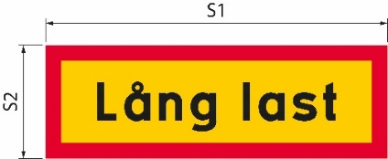Als de grootte van het bord toeneemt, nemen ook de tekstgrootte en de randbreedte dienovereenkomstig toe.

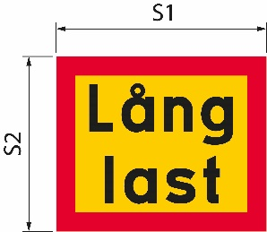Afbeelding 1

Afbeelding 2

|  |  |
| --- | --- |
| Lång last | Lange lading |

### Waarschuwingslichten

27 Het voertuig of de voertuigcombinatie is uitgerust met ten minste één waarschuwingslampje.

28 Het waarschuwingslamp wordt ingeschakeld tijdens het reizen ’s nachts, zonsopgang of zonsondergang en anders indien dit nodig is door het weer of andere omstandigheden. Bij daglicht wordt het waarschuwingslampje echter alleen ingeschakeld wanneer de voertuigcombinatie in de buurt van andere rijbanen komt.

Speciale markering van tussenladingen

29 Als een trekkend voertuig en een aanhangwagen aan elkaar worden verbonden door een gemeenschappelijke lading, wordt de tussenlading gemarkeerd met zijmarkeringslichten en zijmarkeringsreflectoren die voldoen aan de voorschriften van de Voertuigverordening (2009:211).

30 De lampen en reflectoren bevinden zich niet meer dan 2,0 meter achter de voorrand van de lading. De afstand tussen lichten en reflectoren aan dezelfde zijde mag niet meer dan 6,0 meter bedragen. De achterste lichten en reflectoren bevinden zich aan de achterzijde van de lading, indien deze achter het voertuig uitsteekt (afbeelding 2 van de bijlage).

31 De lampen bevinden zich 0,35-1,5 meter boven de rijbaan. Indien het ontwerp van de lading een dergelijke plaatsing uitsluit, bevinden de lampen zich minder dan 0,35 meter boven de rijbaan of meer dan 1,5 meter, maar niet meer dan 2,1 m boven de rijbaan.

32 De reflectoren bevinden zich 0,35 tot 0,9 meter boven de rijbaan. Als het ontwerp van de lading een dergelijke plaatsing verhindert, worden de reflectoren als volgt geplaatst:

– minder dan 0,35 m boven de rijbaan, of

– meer dan 0,9 m, maar niet meer dan 1,2 m, of, indien de reflectoren met lichten worden gecombineerd, niet meer dan 1,5 m boven de rijbaan.

Aanvullende voorwaarden voor reizen met een voertuigcombinatie met een lengte van meer dan 30,0 meter

Stuurbare assen

33 Ten minste één as van de aanhangwagen is bestuurbaar.

### Gevarenwaarschuwingsvoertuig

34 Een gevarenwaarschuwingsvoertuig waarschuwt andere weggebruikers voor de lange voertuigcombinatie.

Het gevarenwaarschuwingsvoertuig rijdt achter de voertuigcombinatie op wegen met rijbanen gescheiden door rijstrookscheiding, een middenbermbeveiliging of gelijkwaardig. Als er geen fysieke scheiding van de rijbanen aanwezig is, rijdt het in plaats daarvan vóór de voertuigcombinatie.

Behalve in de bebouwde gebieden kom bedraagt de afstand tussen het gevarenwaarschuwingsvoertuig en het vervoer ongeveer 200 meter. In bebouwde gebieden is de afstand korter.

35 Een gevarenwaarschuwingsvoertuig waarschuwt voor maximaal drie voertuigen of voertuigcombinaties.

36 Het gevarenwaarschuwingsvoertuig is een personenauto of een vrachtwagen met een totaal gewicht van ten hoogste 4,5 ton. Het voertuig heeft geen verbonden voertuig.

#### Rijbewijs

37 De bestuurder van het waarschuwingsvoertuig is houder van een rijbewijs C1 of C.

#### Waarschuwingsborden

38 Het gevarenwaarschuwingsvoertuig is voorzien van waarschuwingsborden. De borden bevinden zich hoger dan de bovenrand van de voorruit en zijn duidelijk zichtbaar vanaf de voor- en achterkant. De borden bevinden zich in een zodanige staat dat ze merkbaar en begrijpelijk zijn voor andere weggebruikers. Bij het reizen ’s nachts, zonsopgang of zonsondergang en anders indien dit nodig is door de weersomstandigheden of andere omstandigheden, zijn de waarschuwingsborden verlicht.

39 De borden hebben:

1. een gele basiskleur die retroreflecterend is;

2. een fluorescerende rode rand met een breedte van 5,5 centimeter; en

3. tekst in het TratexSvart-lettertype met een tekstgrootte van 0,17 meter.

40 De borden hebben de volgende grootte.

S1 is ten minste 1,2 meter en S2 is ten minste 0,4 meter (afbeelding 1). De verhouding tussen breedte en hoogte is 3:1.

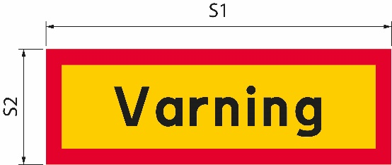Als de grootte van het bord toeneemt, nemen ook de tekstgrootte en de randbreedte dienovereenkomstig toe.

Afbeelding 1

|  |  |
| --- | --- |
| Varning | Waarschuwing |

#### Waarschuwingslichten

41 Het gevarenwaarschuwingsvoertuig is uitgerust met ten minste één waarschuwingslampje.

42 Het waarschuwingslamp wordt ingeschakeld tijdens het reizen ’s nachts, zonsopgang of zonsondergang en anders indien dit nodig is door het weer of andere omstandigheden. Bij daglicht wordt het waarschuwingslampje echter alleen ingeschakeld wanneer de lange voertuigcombinatie de rijbanen verstoort voor tegenliggend verkeer.

### Communicatie tussen het gevarenwaarschuwingsvoertuig en de lange voertuigcombinatie

43 Bestuurders in een gevarenwaarschuwingsvoertuig en in een lange voertuigcombinatie kunnen met elkaar communiceren via een radio- of mobiele telefoonverbinding. De bestuurders kunnen met elkaar communiceren in een taal die beiden begrijpen.

Aanvullende voorwaarden voor reizen met een voertuigcombinatie met een lengte van meer dan 35,0 meter

**44**Het vervoer wordt begeleid door een wegvervoerbegeleider of politieagent. Indien het vervoer door de politie dient te worden begeleid, dient het besluit een instructie te bevatten dat de Zweedse politieautoriteit ten minste één week voor het geplande vervoer contact dien op te nemen.

45 De bestuurder van het vervoer zorgt ervoor dat er een radio- of telefoonverbinding tot stand wordt gebracht met de bestuurder van het gevarenwaarschuwingsvoertuig, de begeleider van het wegvervoer of de begeleidende politie. Ze communiceren met elkaar in een taal die ze allemaal begrijpen.

___________

Dit algemene advies vervangt het algemene advies van de Zweedse Dienst voor het Wegverkeer (VVFS 2004:142) betreffende vrijstellingen van de bepalingen betreffende de lengte van voertuigen of voertuigcombinaties en het algemene advies van het Zweeds Vervoersagentschap (TSFS 2009:62) betreffende vrijstellingen voor ritten met lange voertuigen.

Namens het Zweedse Vervoersagentschap  
  
JONAS BJELFVENSTAM  
 Pär Ekström  
 (Wegen en Spoorwegen)

Uitgegeven door: Kristina Nilsson, Zweeds Vervoersagentschap, Norrköping ISSN 2000-1975

Bijlage

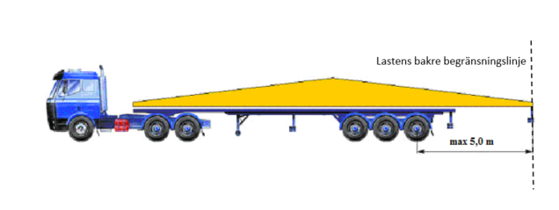Figuur 1. Uitleg van wat wordt bedoeld met meer dan 5,0 meter achter het midden van de achterste as en de achtergrenslijn van de lading.

|  |  |
| --- | --- |
| Lastens bakre begränsningslinje | Achtergrenslijn van de lading |

Figuur 2. Toelichting voor de positie van zijmarkeringslichten en zijmarkeringsreflectoren op tussenladingen en aan de achterkant van de lading die achter het voertuig uitsteekt wanneer het trekkende voertuig en de aanhangwagen door een gemeenschappelijke lading met elkaar worden verbonden.

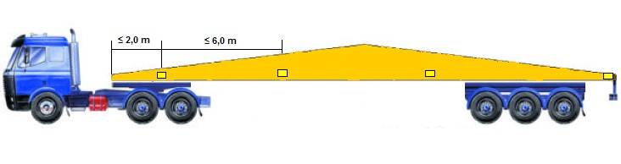

1. Zie Richtlijn (EU) 2015/1535 van het Europees Parlement en de Raad van 9 september 2015 betreffende een informatieprocedure op het gebied van technische voorschriften en regels betreffende de diensten van de informatiemaatschappij.